Πληροφοριακό Σύστημα Έκδοσης / Χορήγησης Ιατρικών Πιστοποιητικών Άδειας Οδήγησης

Εγχειρίδιο Χρήσης
Ομάδα Β’
Οφθαλμίατρος

Version 1.00
16/7/2021

Περιεχόμενα
1. Πως πραγματοποιώ είσοδο στο «Δίπλωμα οδήγησης» 3
2. Πως καταχωρώ νέο Πιστοποιητικό στο Σύστημα του Διπλώματος οδήγησης; 4
3. Πως εκτελώ αναζήτηση στο Ευρετήριο Πιστοποιητικών;.............................................12

Πως πραγματοποιώ είσοδο στο «Πληροφοριακό Σύστημα Έκδοσης / Χορήγησης Ιατρικών Πιστοποιητικών Άδειας Οδήγησης»

Για να πραγματοποιήσουμε είσοδο στο Δίπλωμα οδήγησης, θα πρέπει να μεταβούμε στο portal της Ηλεκτρονικής Συνταγογράφησης

https://www.e-prescription.gr/shs/myportal

και να επιλέξουμε σύνδεση.

Στην συνέχεια συμπληρώνουμε τα στοιχεία σύνδεσης που διαθέτουμε ως διαπιστευμένοι χρήστες του Συστήματος Ηλεκτρονικής Συνταγογράφησης (Σ.Η.Σ.) και επιλέγουμε «Είσοδο»

Μόλις πραγματοποιήσουμε επιτυχή είσοδο, επιλέγουμε το εικονίδιο Πιστοποιητικά και έπειτα Δίπλωμα οδήγησης, όπως φαίνεται και στις εικόνες που ακολουθούν.
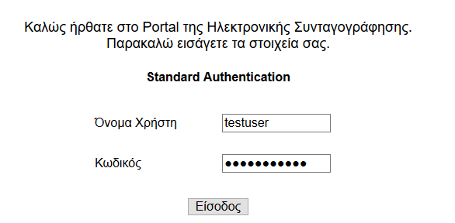
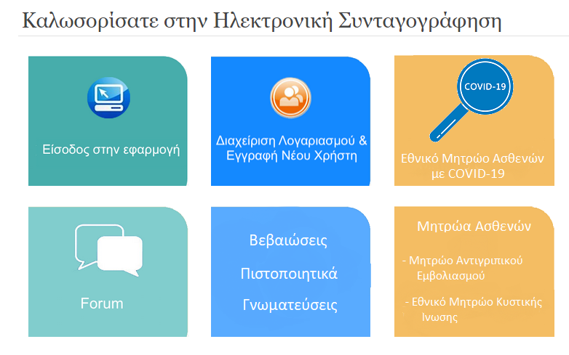

Με την επιλογή αυτή, θα μεταφερθούμε αυτόματα στο «Πληροφοριακό Σύστημα Έκδοσης / Χορήγησης Ιατρικών Πιστοποιητικών Άδειας Οδήγησης».

Πως καταχωρώ Νέο Πιστοποιητικό στο Πληροφοριακό Σύστημα Έκδοσης / Χορήγησης Ιατρικών Πιστοποιητικών Άδειας Οδήγησης με ειδικότητα Οφθαλμίατρου;

Αφού πραγματοποιήσουμε την είσοδο θα πρέπει από το κεντρικό μενού να επιλέξουμε πάνω αριστερά «Νέο Πιστοποιητικό».

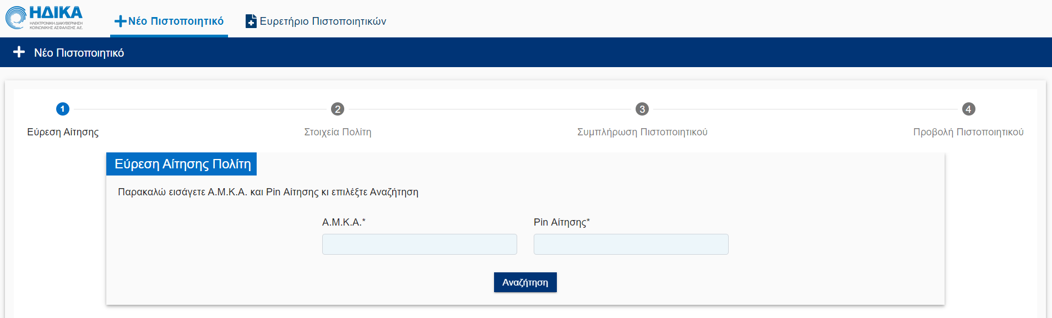

Στη συνέχεια, ξεκινάμε να συμπληρώνουμε διαδοχικά τα βήματα, όπως περιγράφονται παρακάτω:

1^{ο} Βήμα: Εύρεση Αίτησης Πολίτη

Πληκτρολογούμε τον Α.Μ.Κ.Α καθώς και το PIN της αίτησης που έχει πραγματοποιηθεί για την ανανέωση του Διπλώματος Οδήγησης. Στη συνέχεια επιλέγουμε «Αναζήτηση».

2^{ο} Βήμα: Στοιχεία Πολίτη

Πατώντας στην «Αναζήτηση» οδηγούμαστε στο 2^{ο} βήμα, τα στοιχεία πολίτη, όπου έχουν μεταφερθεί αυτομάτως όλα τα διαθέσιμα στοιχεία από το εθνικό Μητρώο του ΑΜΚΑ και του Μητρώου Πολιτών.

Συμπληρώνουμε όσα δεδομένα δεν έρχονται αυτόματα.

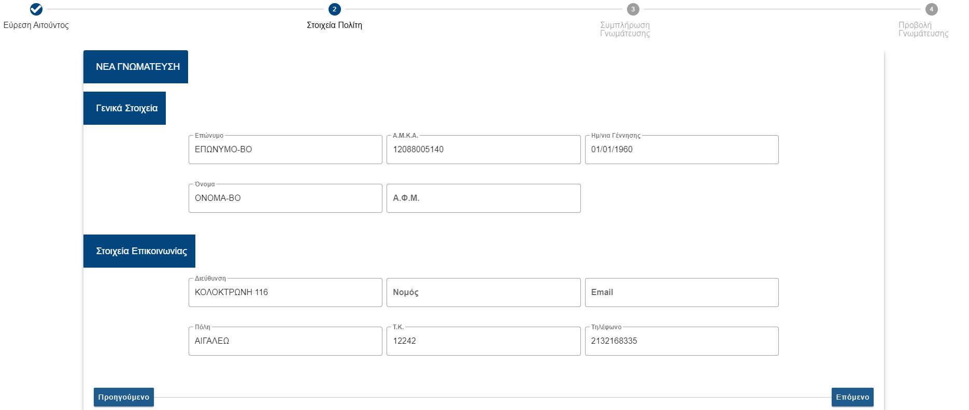

Αφού επιβεβαιώσουμε πως τα στοιχεία που έχουν προστεθεί είναι σωστά, επιλέγουμε κάτω δεξιά το «Επόμενο».

3^{ο} Βήμα: Συμπλήρωση Πιστοποιητικού

Σε αυτό το σημείο θα πρέπει να προστεθούν οι απαραίτητες ιατρικές πληροφορίες που απαιτούνται ώστε να κριθεί η ικανότητα οδήγησης του εκάστοτε υποψηφίου.

Πιο συγκεκριμένα, ο χρήστης καλείται να συμπληρώσει πληροφορίες για τις παρακάτω κατηγορίες παθήσεων:

- Μονοφθαλμία
- Οπτική Οξύτητα
- Οπτικά Πεδία
- Αντίληψη Χρωμάτων
- Αφακία
- Διόφθαλμη όραση
- Λοιπές Παθήσεις των Ματιών
- Παρατηρήσεις
- Τελικό Πόρισμα

Αναλυτικότερα:

- Μονοφθαλμία:

Στην περίπτωση που υπάρχει ή όχι κάποια οφθαλμική πάθηση όπως Μονοφθαλμία, θα πρέπει να αναφερθεί κάτωθεν.

Σε περίπτωση που ο χρήστης επιθυμεί να διαβάσει τη σχετική νομοθεσία μπορεί να επιλέξει το κουμπί με την ένδειξη εγγράφου, όπως επίσης και να την εκτυπώσει κατεβάζοντας το αρχείο Pdf που βρίσκεται ακριβώς δίπλα. Το ίδιο ισχύει και στις υπόλοιπες κατηγορίες παθήσεων.

- Οπτική Οξύτητα:

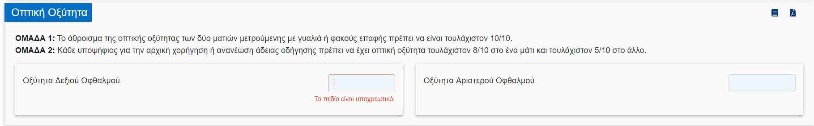
Η Οπτική Οξύτητα θα πρέπει υποχρεωτικά να αναφερθεί και για τους 2 οφθαλμούς είτε για την ΟΜΑΔΑ 1 είτε για την ΟΜΑΔΑ 2.

- Οπτικά Πεδία:

Τα Οπτικά Πεδία σε περίπτωση που διαπιστωθεί κάποια διαταραχή μπορεί να αναφερθεί στο πλαίσιο που ανοίγει. Διαφορετικά, θα επιλεχθεί η πρώτη επιλογή.

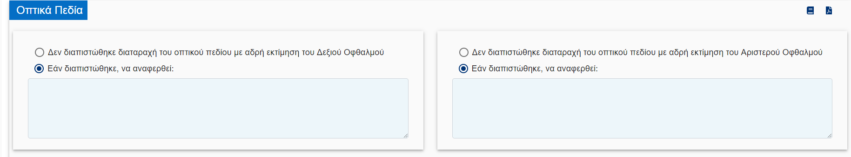

- Αντίληψη Χρωμάτων:

Η Φυσιολογική αντίληψη των χρωμάτων ή μη φυσιολογική μπορεί να αναφερθεί κάτωθεν ως εξής:
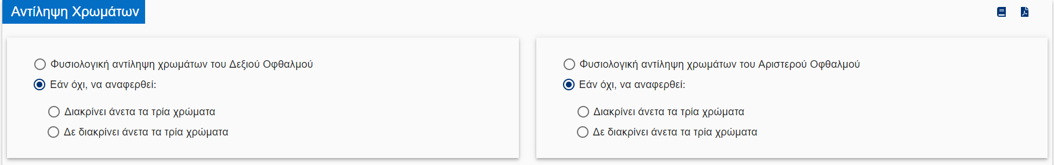

- Αφακία:

Σε περίπτωση που διαπιστωθεί Αφακία στους οφθαλμούς του υποψηφίου θα πρέπει να σημειωθεί κάτωθεν με βάση τις επιλογές που δίνονται.

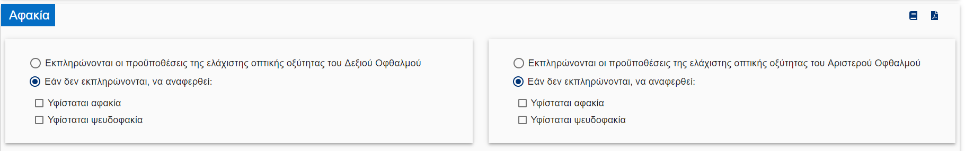

- Διόφθαλμη όραση:

Σε περίπτωση που δεν έχει διαπιστωθεί απο τον Οφθαλμίατρο η συγκεκριμένη πάθηση στον υποψήφιο επιλέγεται ορθώς η 1^{η} επιλογή. Διαφορετικά, θα επιλεχθεί η 2^{η} επιλογή και στα κουτάκια θα δηλωθεί πιο συγκεκριμένα η πάθηση.

- Λοιπές Παθήσεις των Ματιών:

Σε περίπτωση λοιπών παθήσεων θα δήλωνεται παρακάτω κάνοντας κλικ στο κουμπί και ύστερα, στο πλαίσιο θα αναφέρεται με ελεύθερο κείμενο συγκεκριμένα η πάθηση. Διαφορετικά, θα επιλέγεται το πρώτο κουμπί επιλογών.
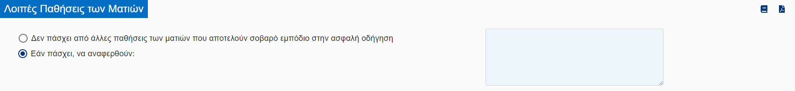

- Παρατηρήσεις:

Στην περίπτωση που πρέπει να προστεθεί καποια Νέα παρατήρηση απο τον ιατρό αναλογα τις παθήσεις ή προβλήματα που έχουν παρατηρηθεί στον υποψήφιο δίνεται η δυνατότητα επιλογής να επιλέξει την αντίστοιχη απο την λίστα των παρατηρήσεων.
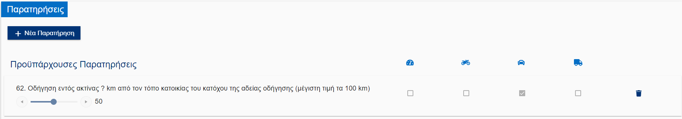

Επιλογή απο Λίστα Παρατηρήσεων

Απο την λίστα των Παρατηρήσεων γίνεται η αντίστοιχη επιλογή αναλόγως το πόρισμα του ιατρού και τις ανάγκες του υποψηφίου

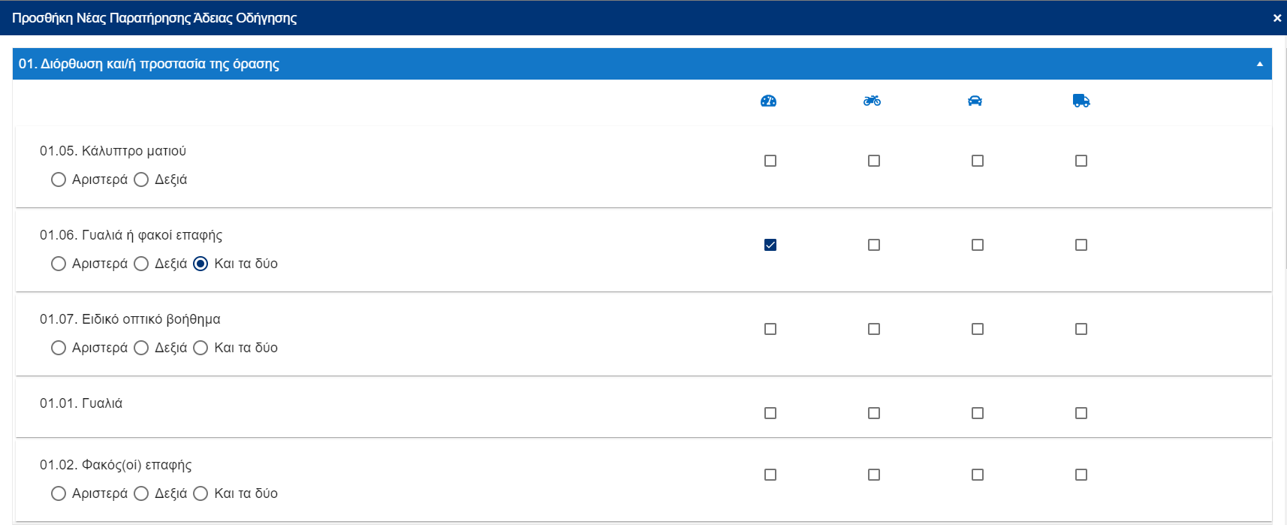

Διαγραφή Παρατήρησης

Για να διαγράψει κανείς την Παρατήρηση που πρόσθεσε μπορεί εύκολα να πατήσει πάνω στο εικονίδιο του κάδου και να την αφαιρέσει απο τις επιλογές του.

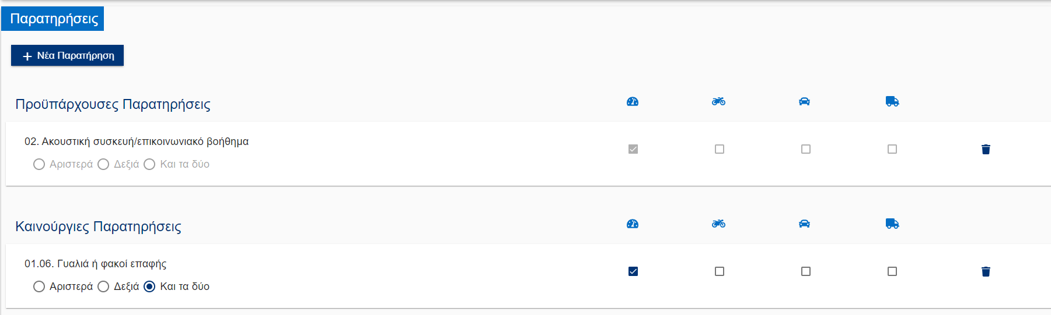

- Τελικό Πόρισμα:

Τελευταίο βήμα είναι να οριστεί ενα τελικό πόρισμα αν ο υποψήφιος κρίνεται Ικανός ή Μη ικανός για ολες τις κατηγορίες άδειας οδήγησης. Στην συνέχεια, αν είναι Ικανός ή όχι για Δίπλωμα Μοτοσυκλέτας και αν απαιτείται περιορισμός στα έτη που ισχύει η άδεια οπότε στο πλαίσιο χρειάζεται μια τιμή ή δεν τίθεται καθόλου περιορισμός οπότε και προχωράμε στο επόμενο βήμα.

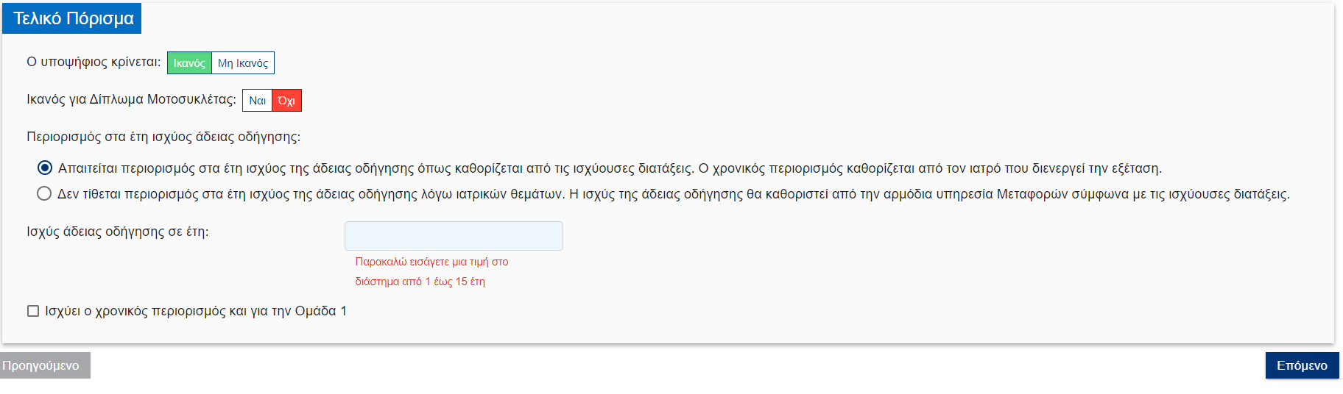

4^{ο} Βήμα: Προβολή Πιστοποιητικού

Στη συγκεκριμένη οθόνη εμφανίζεται σύνοψη του συνόλου των καταχωρήσεων των προηγούμενων βημάτων. Εφόσον δεν απαιτείται κάποια τροποποίηση μπορεί να γίνει η υποβολή του πιστοποιητικού.
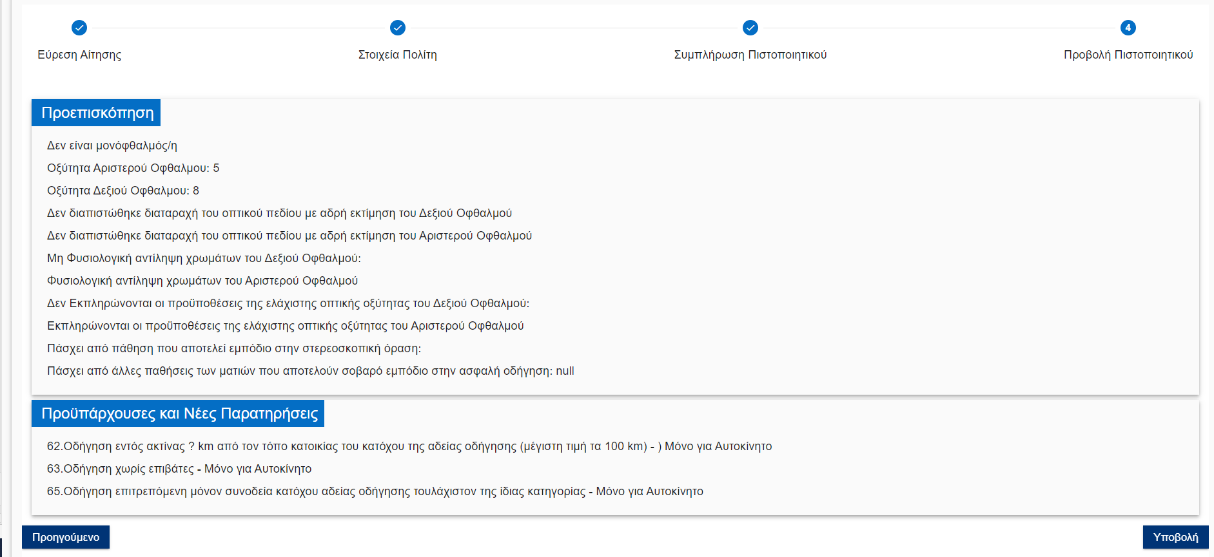

5^{ο} Βήμα: Υποβολή Πιστοποιητικού

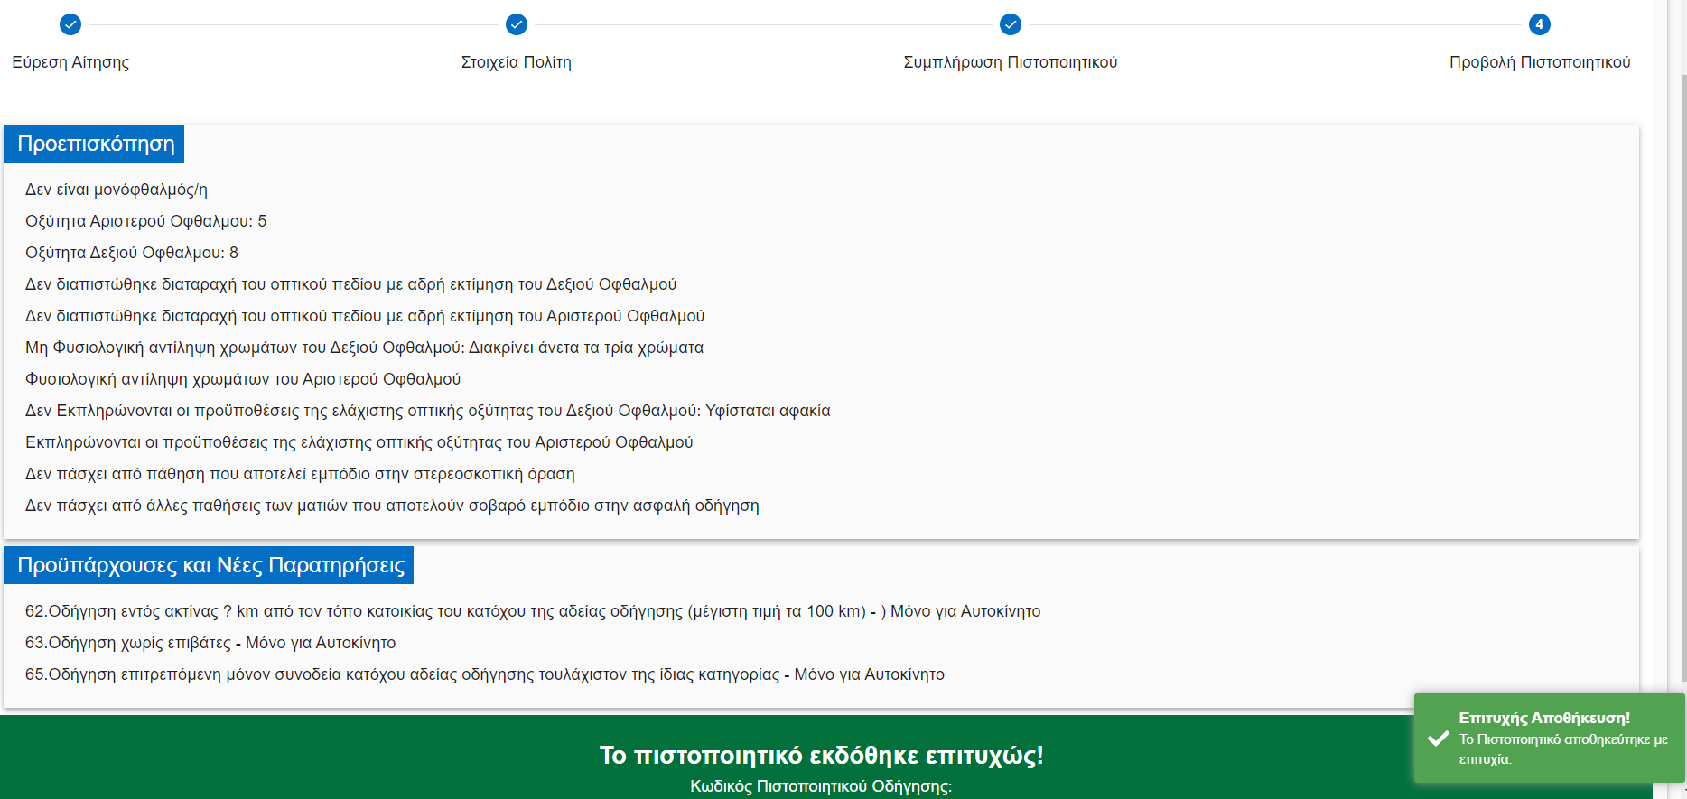

Πως αναζητώ οποιοδήποτε Πιστοποιητικό στο Σύστημα του Διπλώματος οδήγησης;

1^{ο} Βήμα: Για να κάνω αναζήτηση Πιστοποιητικού πηγαίνω στο Ευρετήριο Πιστοποιητικών όπου μπορώ να βρω όλα τα πιστοποιητικά που έχουν καταχωρηθεί.

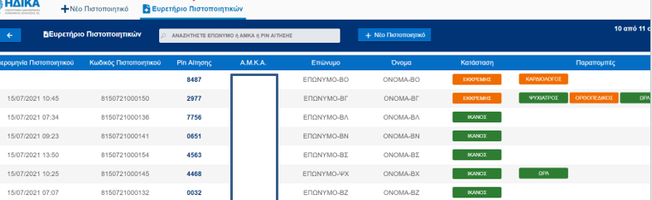

2^{ο} Βήμα: Στην συνέχεια στο πλαίσιο της αναζήτησης χρησιμοποιώντας το Επώνυμο, ΑΜΚΑ ή το PIN αίτησης μπορούμε να αναζητήσουμε το πιστοποιητικό.
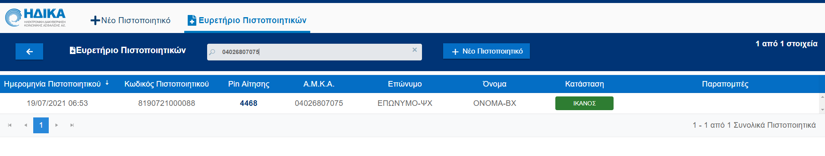

3^{ο} Βήμα: Κάνοντας κλικ στο PIN αίτησης ανοίγει η Προεπισκόπηση των όσων έχουν καταχωρηθεί για το συγκεκριμένο Πιστοποιητικό.

Αν θέλετε να εκτυπώσετε το έγγραφο κάνοντας κλικ στο κουμπί της εκτύπωσης το αρχείο κατεβαίνει σε μορφή PDF.

